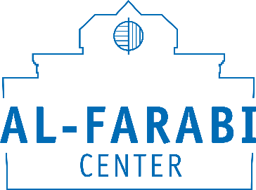 | 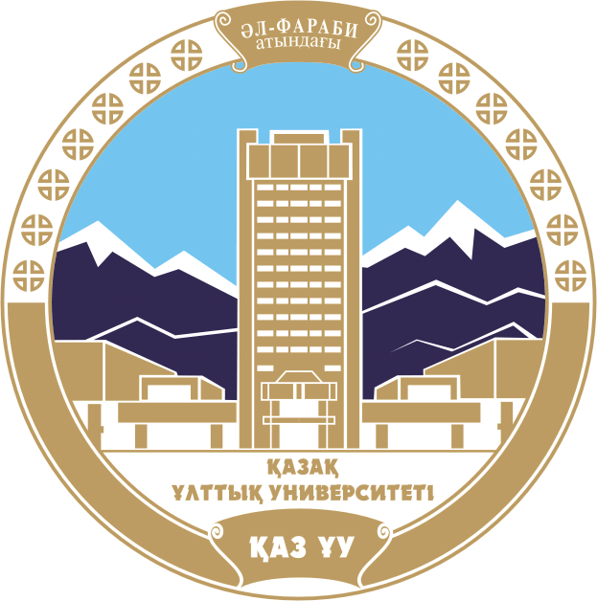 | 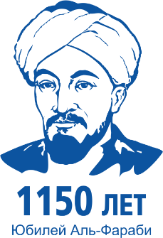
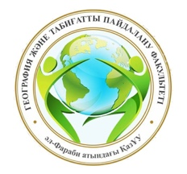

Информационное письмо
30 июня 2020 г. Центр аль-Фараби совместно с кафедрой картографии и геоинформатики факультета географии и природопользования КазНУ им. аль-Фараби проводит круглый стол в онлайн режиме на тему «Гармония недр глазами аль-Машани», посвященный 1150-летию великого мыслителя Абу Наср аль-Фараби.
В работе круглого стола будут обсуждены актуальные проблемы недропользования в свете работ великого казахского философа, геодезиста, маркшейдера последователя аль-Фараби – аль-Машани.
Рабочие языки круглого стола: казахский, русский, английский.
Форма участия в работе круглого стола – дистанционное (платформа ZOOM).

ВНИМАНИЕ: Регистрационную форму участника отправить по адресу Irina.Shmarova@kaznu.kz до 25 июня 2020 года

Регистрационная форма участника
Фамилия, имя, отчество (полностью)
Ученая степень, звание
Наименование учреждения (полностью), должность
Номер мобильного телефона (WhatsApp)
E-mail
Тема доклада

